完工

完工

工序全部完成，自动完工
适用场景：工序全部完成后，自动完工
前置条件：已启用工序 & 已接单
操作步骤：
工序全部选完，自动完工，完工按钮不可操作；
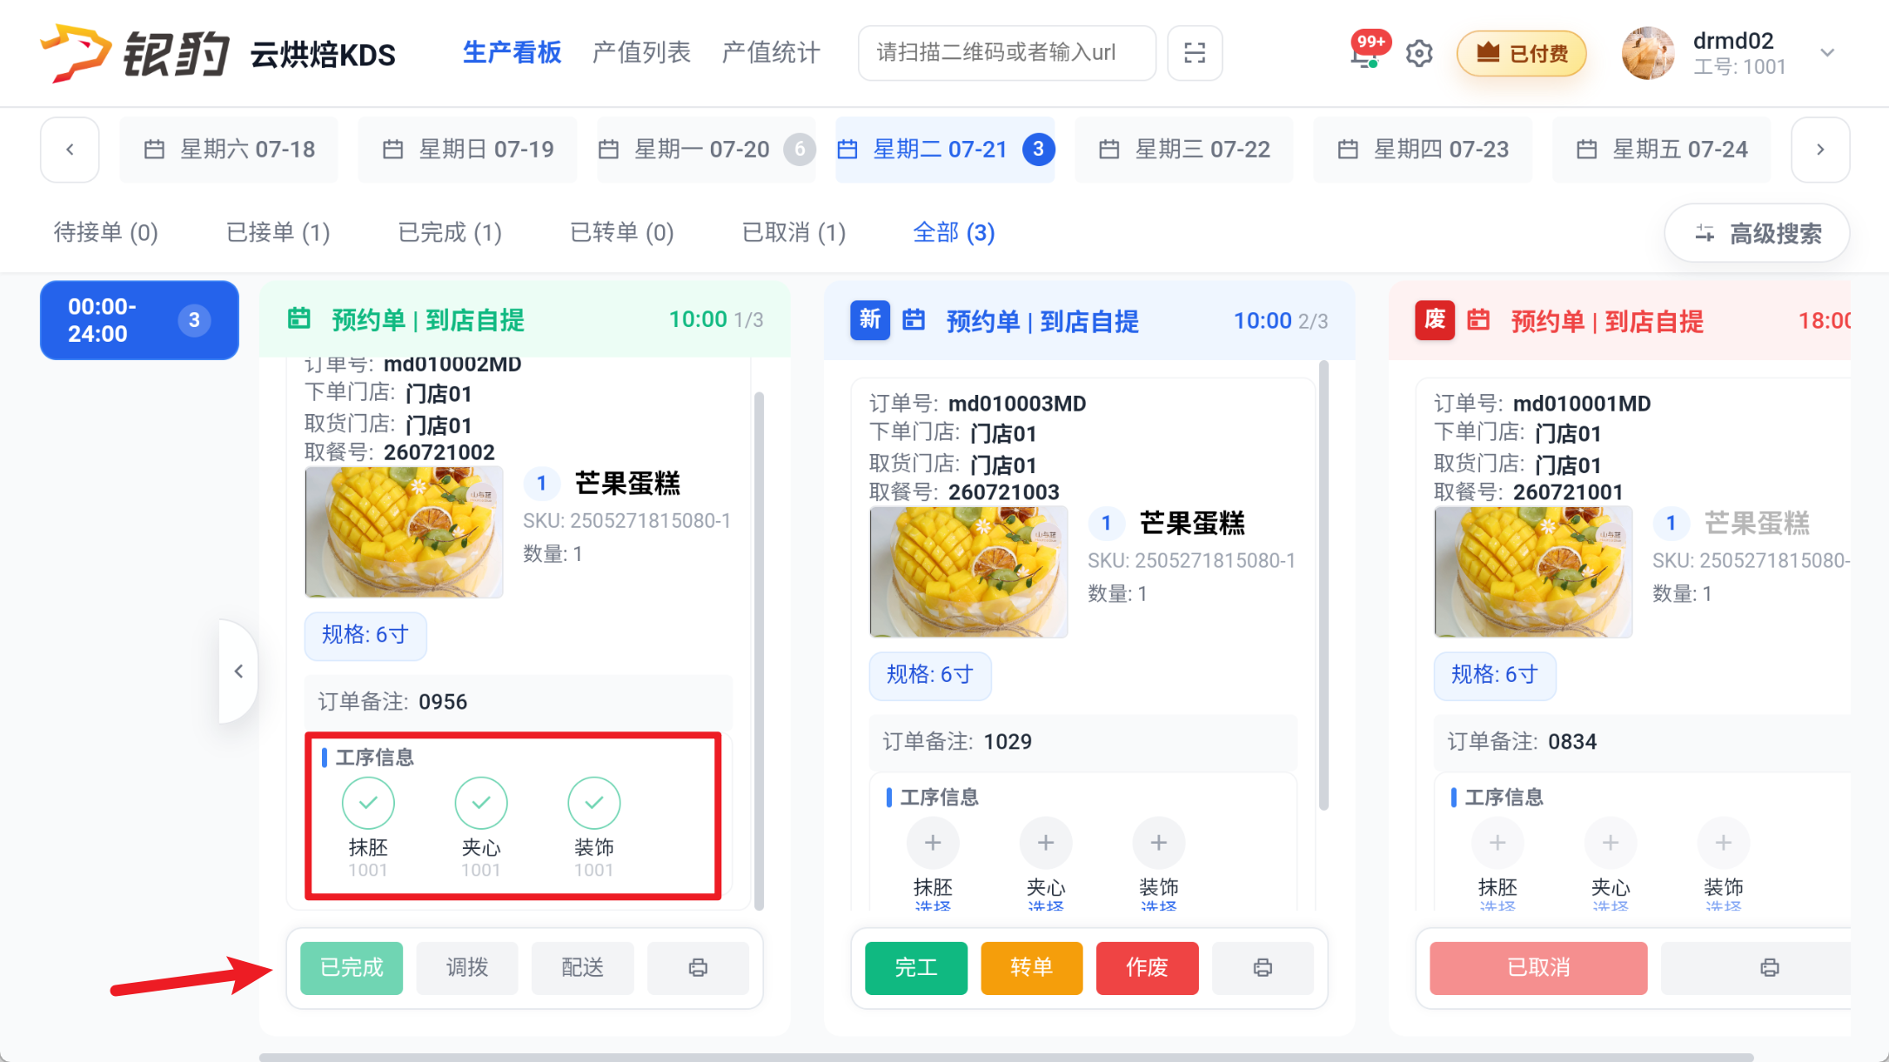

未启用工序，手动完工
适用场景：未启用工序，需要手动完工
前置条件：未启用工序 & 已接单
操作步骤：
无工序可选，需要点击【完工】，弹窗详情页点击【完成】，单据移至【已完成】列表，状态显示【已完成】，根据参数自动调拨或手动调拨；
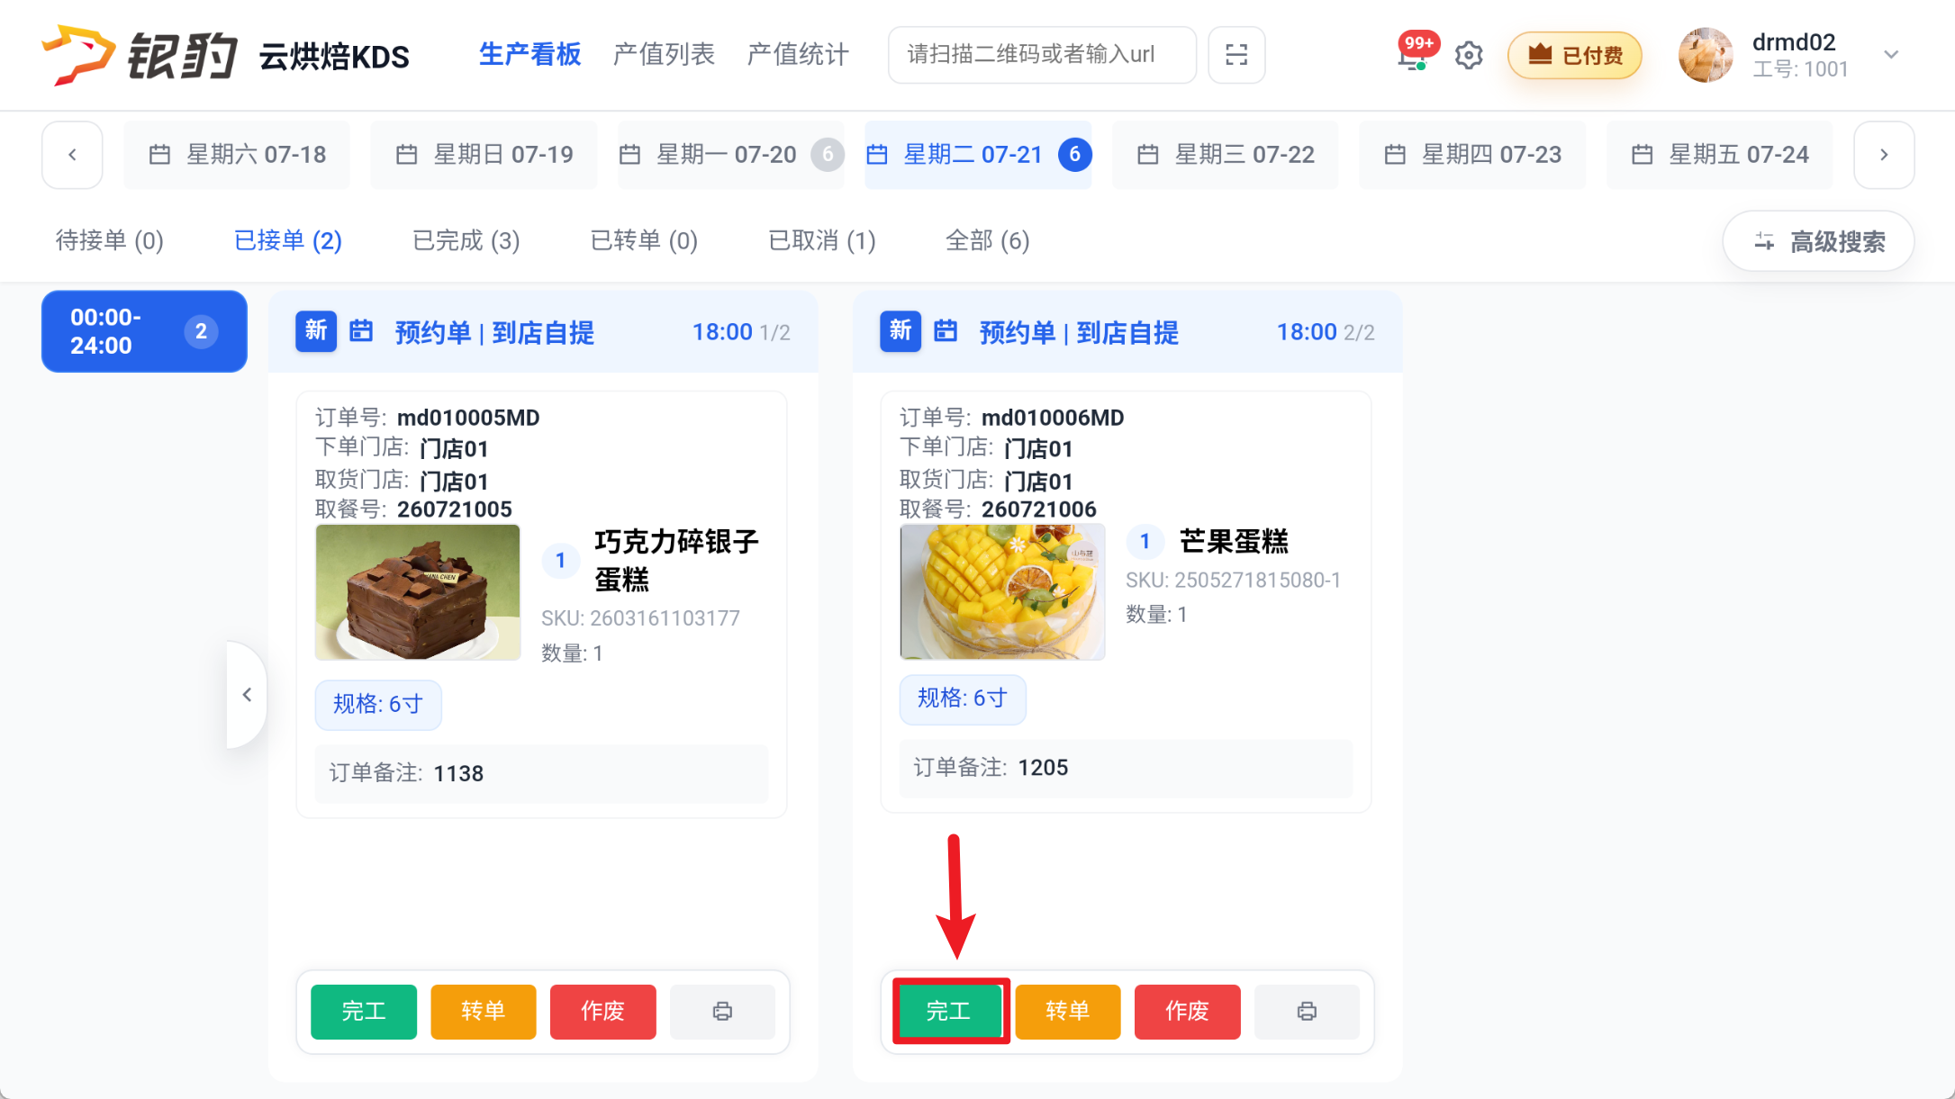
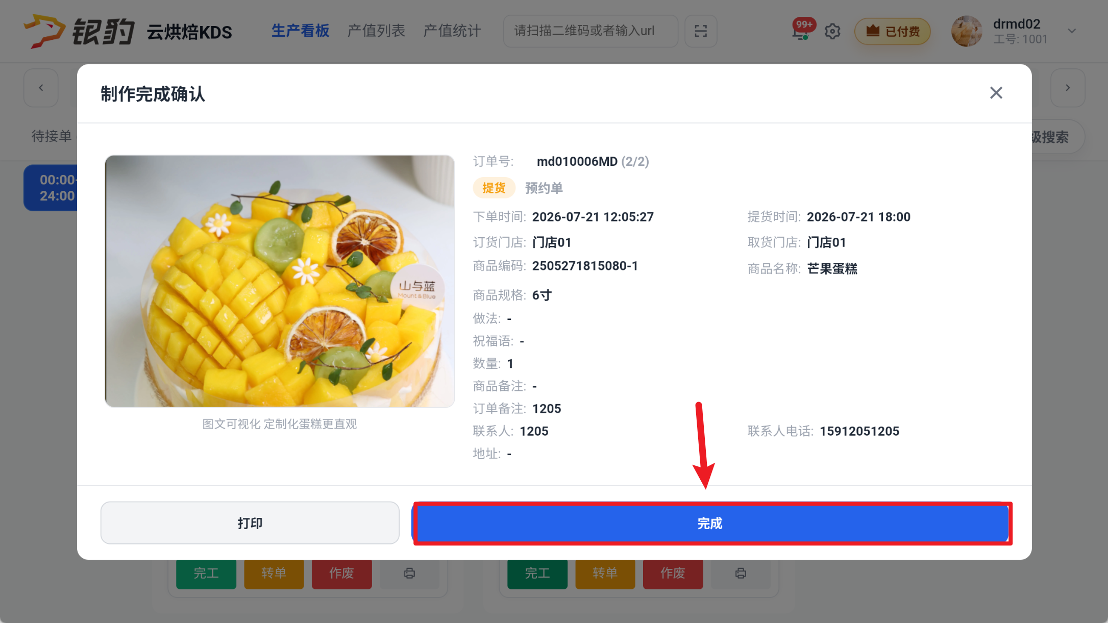

门店裱花间模式，开启【商品扣除原材料库存-开关】

有原材料配置，完工成功，生产制作记录+原材料消耗记录
前置条件：开启【商品扣除原材料库存-开关】 & 商品有原材料配置

步骤 1：点击【完工】
弹窗点击【完成】，完工成功，单据移至【已完成】列表，状态显示【已完成】
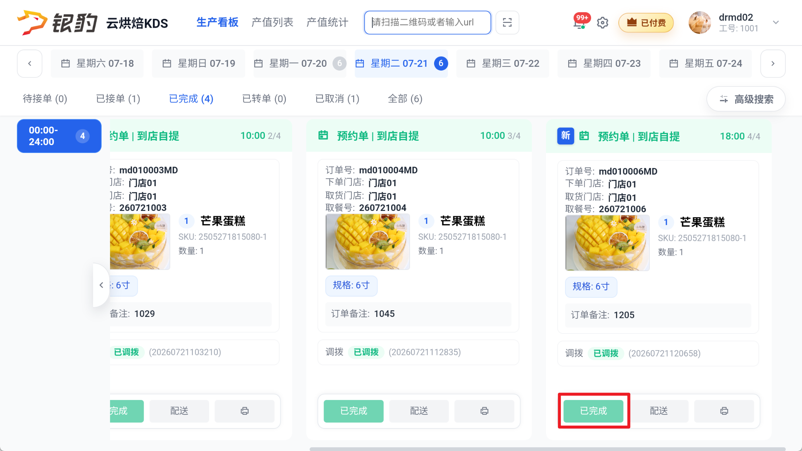

步骤 2：云端【生产制作记录】蛋糕成品库存增加
云端【商品原材料消耗记当】原材料库存减少
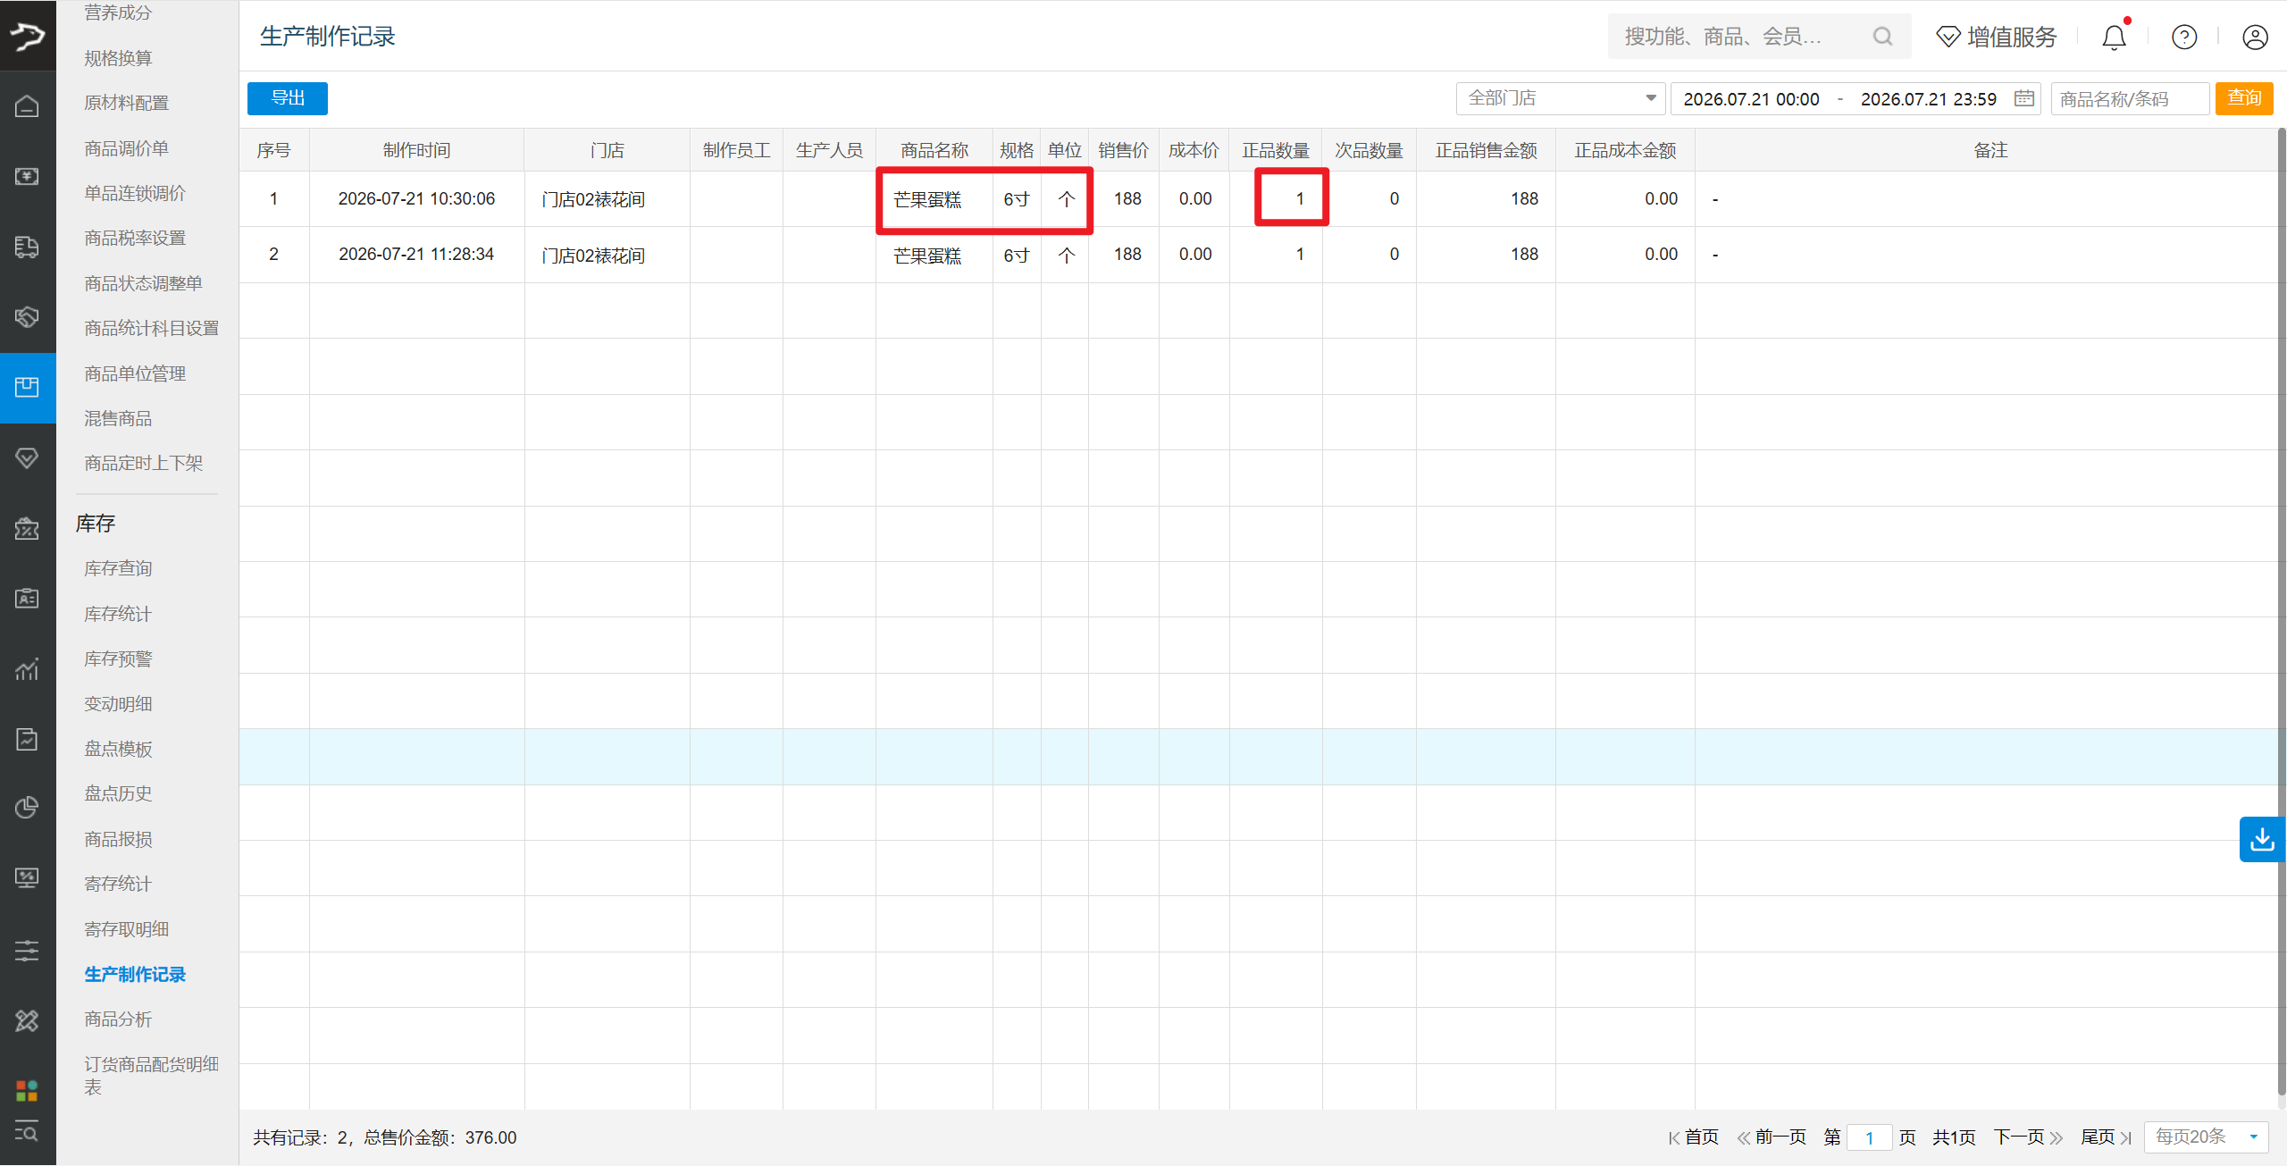
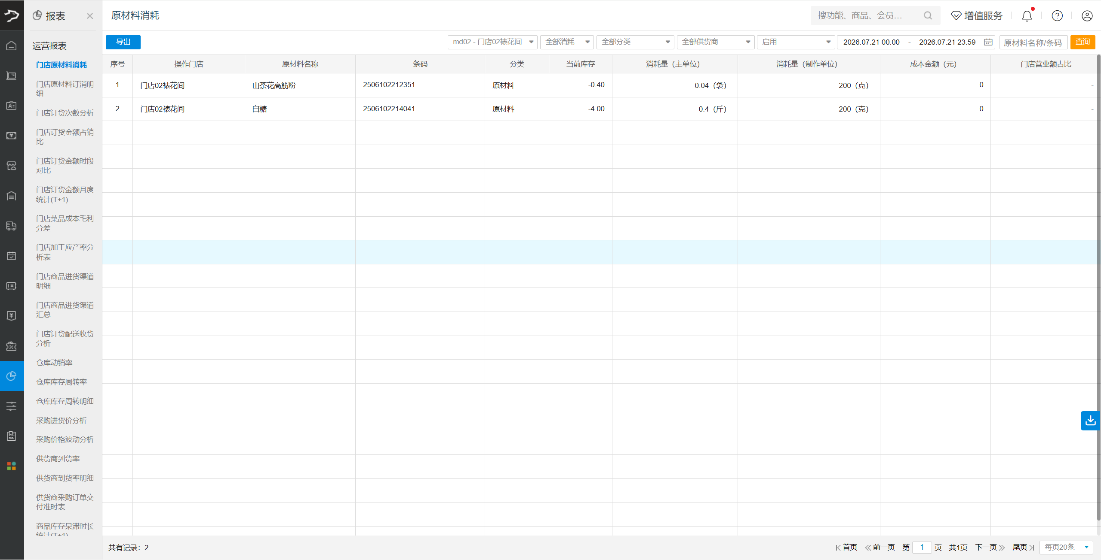

无原材料配置，完工失败
适用场景：商品无原材料配置，无法生成生产制作记录和原材料消耗记录，会导致完工失败；
前置条件：开启【商品扣除原材料库存-开关】 & 商品无原材料配置
操作步骤：
点击【完工】，弹窗点击【完成】，完工失败，提示“扣除原材料库存失败，找不到对应的半成品配方，没办法扣减原材料，生产失败”；
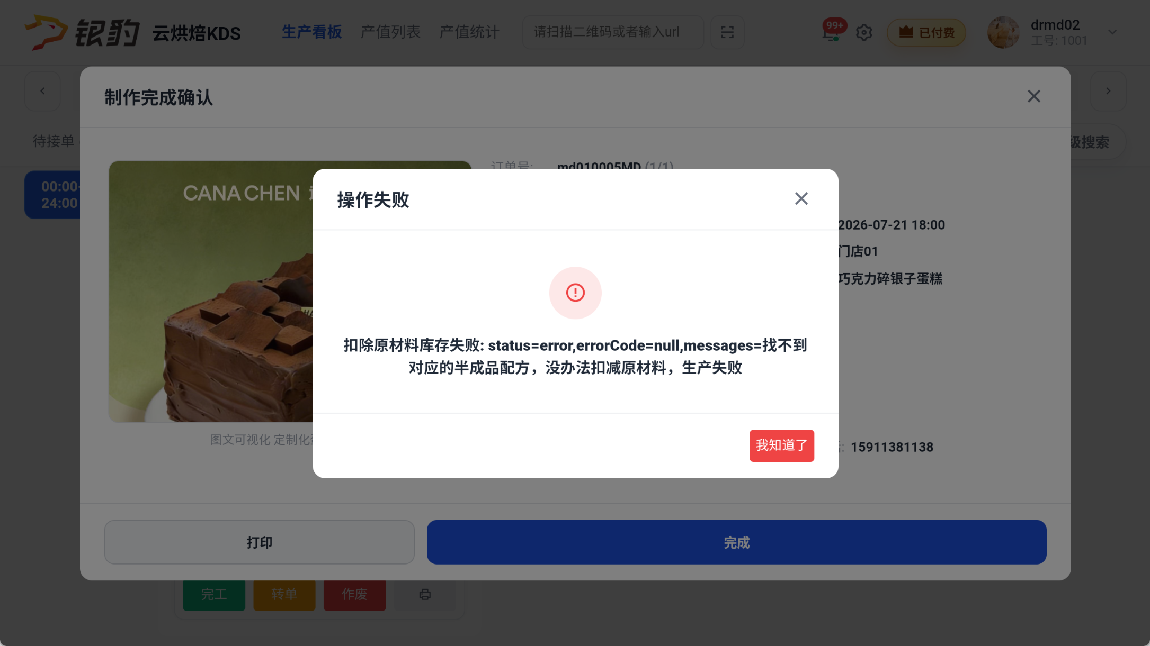

工厂裱花间模式，开启【完成商品扣除工厂BOM】

商品未配置默认仓库，完工失败
适用场景：ERP未配置默认仓库，完工生成入库单失败
前置条件：开启【完成商品扣除工厂BOM】 & 关闭【允许无BOM入库】 & 未配置默认仓库
操作步骤：
点击【完工】，弹窗点击【完成】，完工失败，提示“商品*未设置默认仓库，请先在产成品资料配置默认仓库”
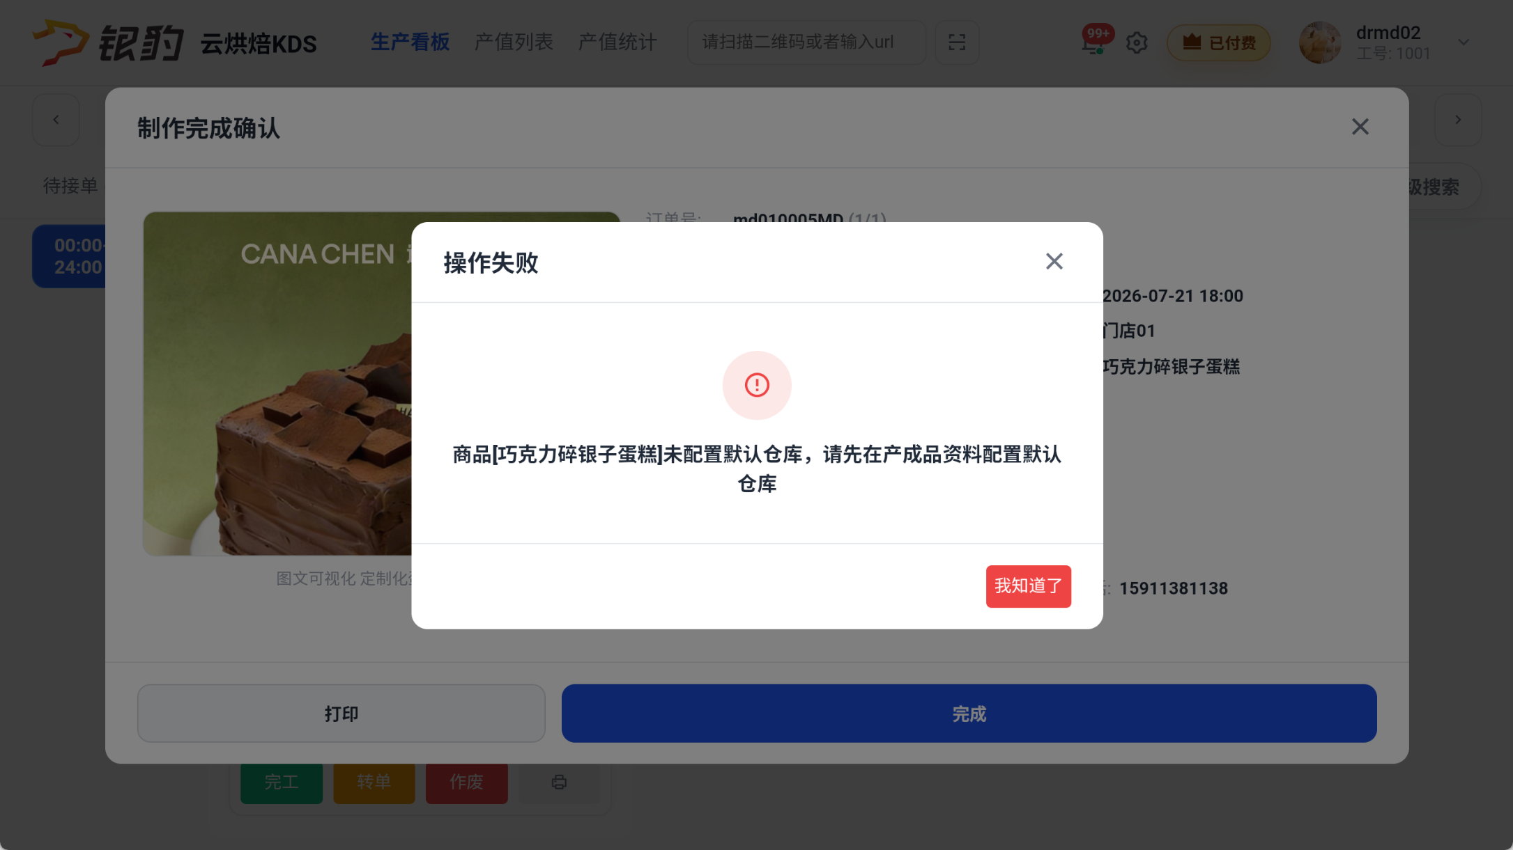

关闭【允许无BOM入库】，商品无BOM，完工失败
适用场景：开关设置不允许无BOM入库，未配置工厂BOM，导致入库失败
前置条件：开启【完成商品扣除工厂BOM】 & 关闭【允许无BOM入库】 & 已配置默认仓库 & 商品未设置工厂BOM
操作步骤：
点击【完工】，弹窗点击【完成】，完工失败，提示“商品*未配置已审核的工厂BOM，请先配置并审核BOM，或开启’允许无BOM入库’”；
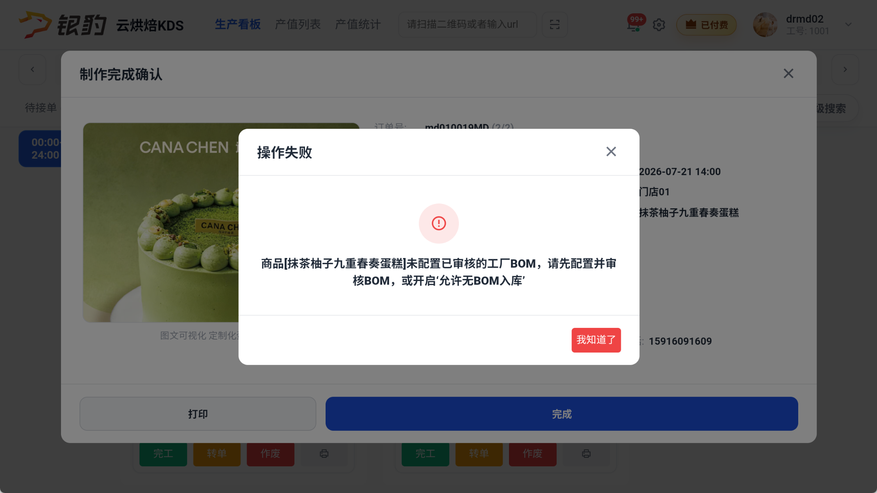

关闭【允许无BOM入库】，商品有BOM，完工成功
适用场景：开关设置不允许无BOM入库，已配置工厂BOM，入库成功
前置条件：开启【完成商品扣除工厂BOM】 & 关闭【允许无BOM入库】 & 已配置默认仓库 & 商品已设置工厂BOM
操作步骤：
点击【完工】，弹窗点击【完成】，完工成功，生成产品入库单（入库成品仓），扣料根据工厂BOM扣减对应用料车间的材料；
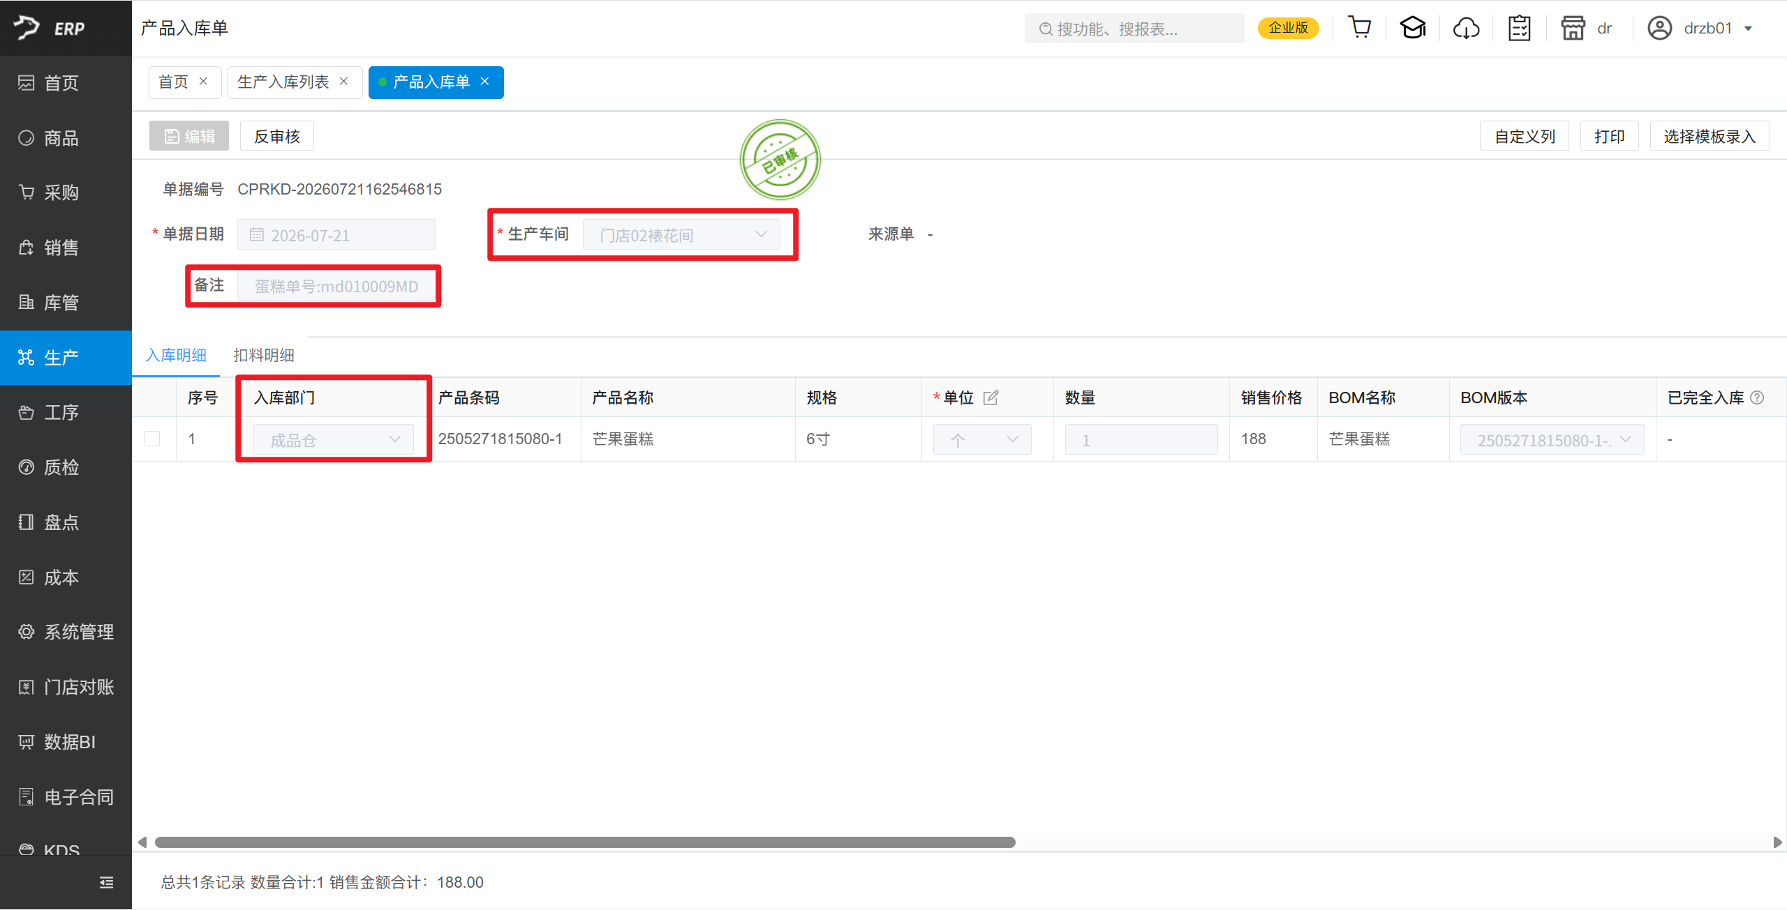
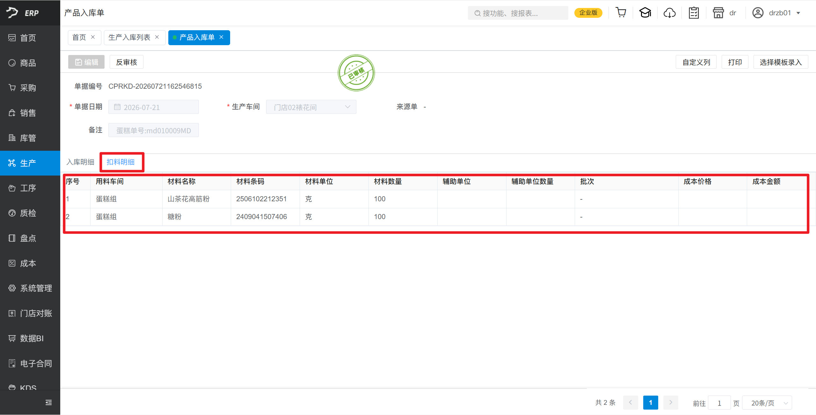

开启【允许无BOM入库】，商品无BOM，完工成功
适用场景：ERP已配置默认仓库，商品无BOM，完工成功
前置条件：开启【完成商品扣除工厂BOM】 & 开启【允许无BOM入库】 & 已配置默认仓库 & 商品未设置工厂BOM
操作步骤：
点击【完工】，弹窗点击【完成】，完工成功，生成产品入库单（入库成品仓），因无工厂BOM，扣料明细为空，不进行扣料；
